Министерство образования и науки Российской Федерации
Саратовский государственный технический университет
имени Гагарина Ю.А.

Разработка нейроэмулятора сети и карты Кохонена для решения задачи кластеризации

Методические указания
к выполнению практической работы
по курсу «Компьютерные методы моделирования искусственных нейронных сетей»
для студентов направления
«Информационные системы и технологии»

Разработал: доцент каф. ПИТ, к.т.н. Кузьмин А.К.

Саратов 2016

Теоретическая часть

Кластеризация/категоризация. При решении задачи кластеризации, которая известна также как классификация образов "без учителя", отсутствует обучающая выборка с метками классов. Алгоритм кластеризации основан на подобии образов и размещает близкие образы в один кластер. Известны случаи применения кластеризации для извлечения знаний, сжатия данных и исследования свойств данных.
Цели кластеризации
Понимание данных путём выявления кластерной структуры - разбиение выборки на группы схожих объектов позволяет упростить дальнейшую обработку данных и принятия решений, применяя к каждому кластеру свой метод анализа.
Сжатие данных. Если исходная выборка избыточно большая, то можно сократить её, оставив по несколько наиболее типичных представителей от каждого кластера.
Обнаружение новизны. Выделяются нетипичные объекты-«исключения», которые не удаётся присоединить ни к одному из кластеров.
Применение кластерного анализа в общем виде сводится к следующим этапам:
- Отбор выборки объектов для кластеризации.
- Определение множества переменных, по которым будут оцениваться объекты в выборке. При необходимости – нормализация значений переменных.
- Вычисление значений меры сходства между объектами.
- Применение метода кластерного анализа для создания групп сходных объектов (кластеров).
- Представление результатов анализа.

Меры расстояний между наблюдениями
- Евклидово расстояние
Наиболее распространенная функция расстояния. Представляет собой геометрическим расстоянием в многомерном пространстве:
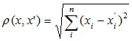
- Квадрат евклидова расстояния
Применяется для придания большего веса более отдаленным друг от друга объектам. Это расстояние вычисляется следующим образом:
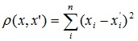
- Расстояние городских кварталов (манхэттенское расстояние)
Согласно этой метрике, расстояние между двумя точками равно сумме модулей разностей их координат. В большинстве случаев эта мера расстояния приводит к таким же результатам, как и для обычного расстояния Евклида. Однако для этой меры влияние отдельных больших разностей (выбросов) уменьшается (т.к. они не возводятся в квадрат). Формула для расчета манхэттенского расстояния:
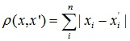
- Расстояние Чебышева
Расстоянием между n-мерными числовыми векторами называется максимум модуля разности компонент этих векторов. Это расстояние может оказаться полезным, когда нужно определить два объекта как «различные», если они различаются по какой-либо одной координате. Расстояние Чебышева вычисляется по формуле:
- Степенное расстояние
Применяется в случае, когда необходимо увеличить или уменьшить вес, относящийся к размерности, для которой соответствующие объекты сильно отличаются. Степенное расстояние вычисляется по следующей формуле:
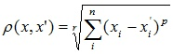,
где r и p – параметры, определяемые пользователем. Параметр p ответственен за постепенное взвешивание разностей по отдельным координатам, параметр r ответственен за прогрессивное взвешивание больших расстояний между объектами. Если оба параметра – r и p — равны двум, то это расстояние совпадает с расстоянием Евклида.
- Расстояние Хемминга
Число входных факторов, значения которых различны.
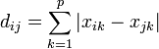.
Выбор метрики осуществляется исследователем. Результаты кластеризации могут существенно отличаться при использовании разных метрик.
- Процент несогласия
Эта мера используется в тех случаях, когда данные являются категориальными. Расстояние между двумя векторами равно процентной доле компонент векторов, значения которых отличаются.

Сети и карты Кохонена, их обучение
Сети Кохонена относятся к самоорганизующимся нейронным сетям. Выделяют сети с неупорядоченными нейронами (часто называемые слоями Кохонена) и сети с упорядочением нейронов (часто называемые самоорганизующимися картами). Карты Кохонена наглядно отражают на двумерной карте объекты с близкими свойствами.
Сеть Кохонена — это однослойная сеть, каждый нейрон которой соединен со всеми компонентами п-мерного входного вектора. Входной вектор — это описание одного из объектов, подлежащих кластеризации. Количество нейронов совпадает с количеством кластеров, которое должна выделить сеть. В качестве нейронов сети Кохонена применяются линейные взвешенные сумматоры. Каждый нейрон описывается вектором весов
w_{j}=(w_{lj},w_{2j},...,w_{mj}), где т - число компонентов входных векторов. Входной вектор имеет вид х_{i} =(х_{i1}, x_{i2},...,x_{im}).
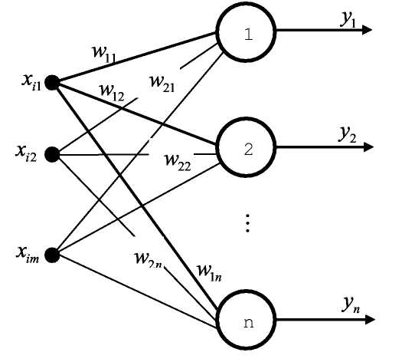
Структура сети Кохонена
В сетях Кохонена используется обучение без учителя. Для обучения сети применяются механизмы конкуренции. При подаче на вход сети вектора х побеждает тот нейрон, вектор весов которого в наименьшей степени отличаются от входного вектора. Для нейрона-победителя выполняется соотношение
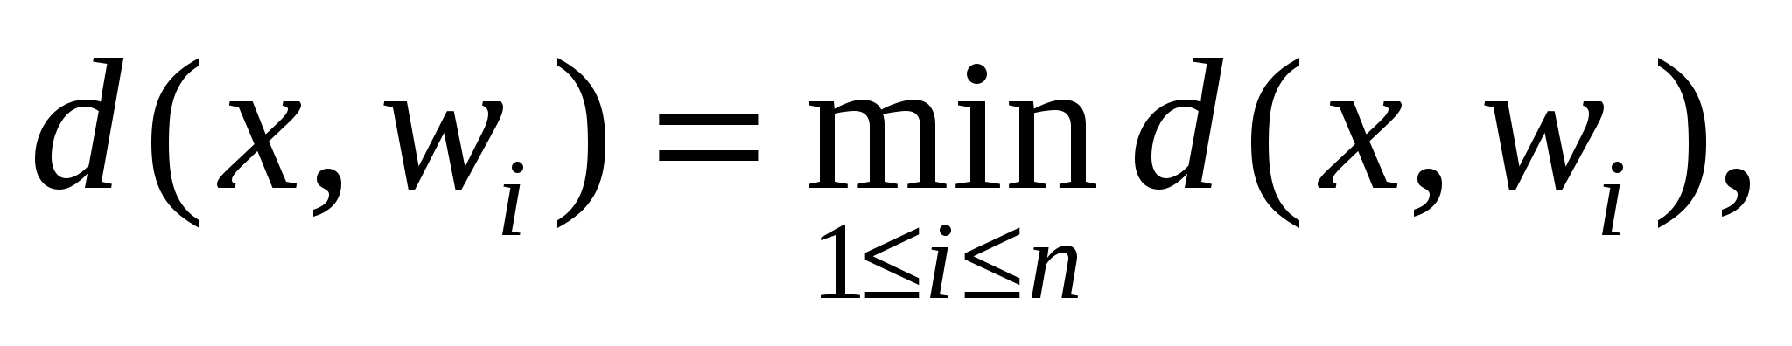
где n - количество нейронов, j - номер нейрона-победителя, d(x,w) - расстояние (в смысле выбранной метрики) между векторами х и w. Вокруг нейрона-победителя образуется окружение, или радиус обучения. Радиус обучения определяет, сколько нейронов кроме нейрона-победителя участвуют в обучении (т.е. корректируют свои веса) на данной итерации. Под радиусом в данном случае подразумевается расстояние в пространстве векторов весов нейронов. Т. е. любой нейрон, расстояние от вектора весов которого до вектора весов нейрона-победителя менее радиуса обучения, участвует в коррекции весов на данной итерации. Радиус обучения максимален на первой итерации и уменьшается с увеличением числа итераций таким образом, что в конце обучения корректирует свои веса только нейрон победитель. Веса нейрона-победителя и всех нейронов, лежащих в пределах его радиуса обучения, подвергаются обучению (адаптации) по правилу Кохонена
w_{i}^{(k+1)} = w_{i}^{(k)}+η_{i}^{(k)}[x -w_{i}^{(k)}],
где х- входной вектор, k - номер цикла обучения, η_{i}^{(k)} – коэффициент скорости обучения i-го нейрона из радиуса обучения в k-ом цикле обучения.
Коэффициент скорости обучения η_{i}^{(k)}разбивается на две части: функцию соседства η_{i}^{(k)}(d,k) и функцию скорости обучения а(k):
η_{i}^{(k)}=η_{i}^{(k)}(d,k) а(k)
В качестве функции соседства применяется или константа или Гауссова функция
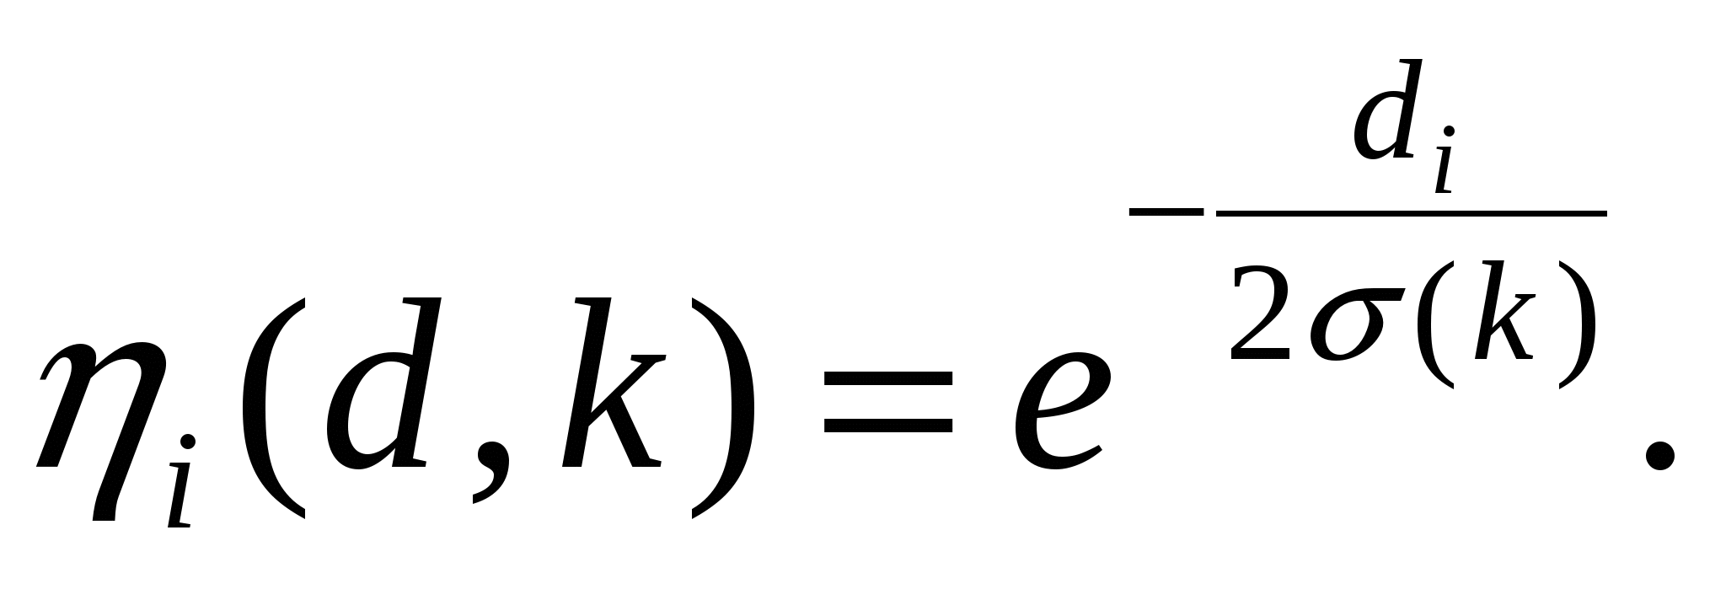
Функция скорости обучения а(k) также представляет собой функцию, убывающую от номера цикла обучения. Наиболее часто используются два варианта этой функции: линейная и обратно пропорциональная номеру цикла обучения вида
а(k) = A/(k + B), A, B = const.
Применение этой функции приводит к тому, что все векторы из обучающей выборки вносят примерно равный вклад в результат обучения.
Обучение состоит из двух основных фаз: на первоначальной фазе выбирается достаточно большое значение скорости обучения и радиуса обучение, что позволяет расположить векторы нейронов в соответствии с распределением примеров в выборке. На заключительной фазе производится точная подстройка весов, когда значения параметров скорости обучения много меньше начальных.
Обучение продолжается до тех пор, пока погрешность сети (погрешность квантования) при р входных векторах:
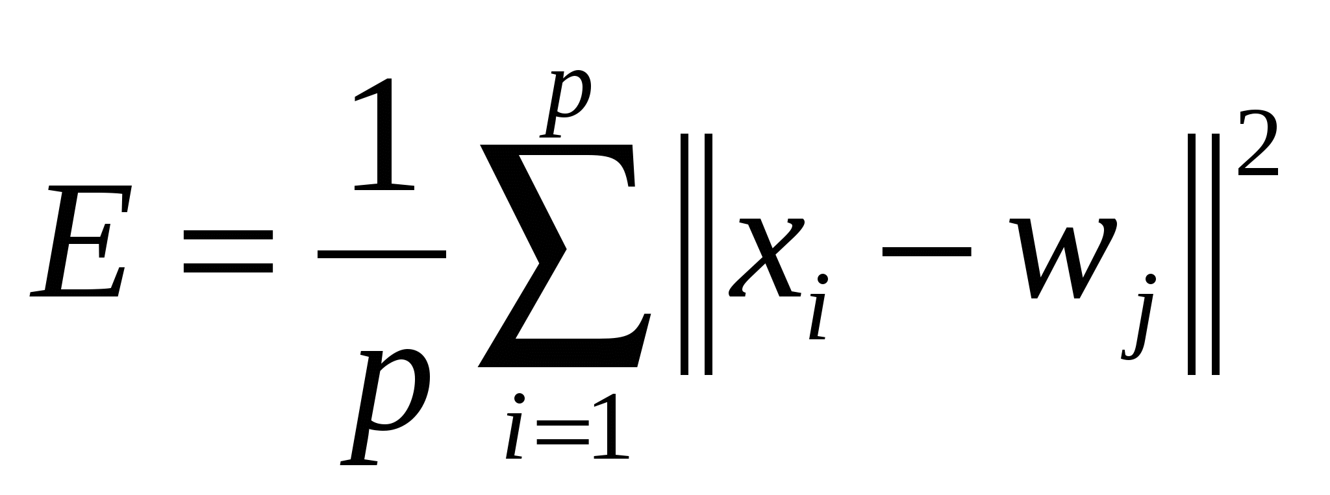
не станет малой величиной (w_{j}- вектор весов нейрона-победителя).
При обучении сети Кохонена возникает проблема так называемых "мертвых" нейронов. Одно из ограничений всякого конкурирующего слоя состоит в том, что некоторые нейроны оказываются незадействованными. Это проявляется в том, что нейроны, имеющие начальные весовые векторы, значительно удаленные от векторов входа, никогда не выигрывают конкуренции, независимо от того, как долго продолжается обучение. В результате оказывается, что такие векторы не используются при обучении и соответствующие нейроны никогда не оказываются победителями. Такие "нейроны-неудачники" называют "мертвыми" нейронами, поскольку они не выполняют никакой полезной функции. Таким образом, входные данные будут интерпретироваться меньшим числом нейронов, а погрешность квантования увеличивается. Поэтому надо дать шанс победить всем нейронам. Для этого алгоритм обучения модифицируют таким образом, чтобы нейрон-победитель терял активность. Одним из приемов учета активности нейронов является подсчет потенциала р_{i} каждого нейрона в процессе обучения. Первоначально нейронам присваивается потенциал р_{i}(0) = 1/n, где n - число нейронов (кластеров). В k-м цикле обучения потенциал определяется по правилам:
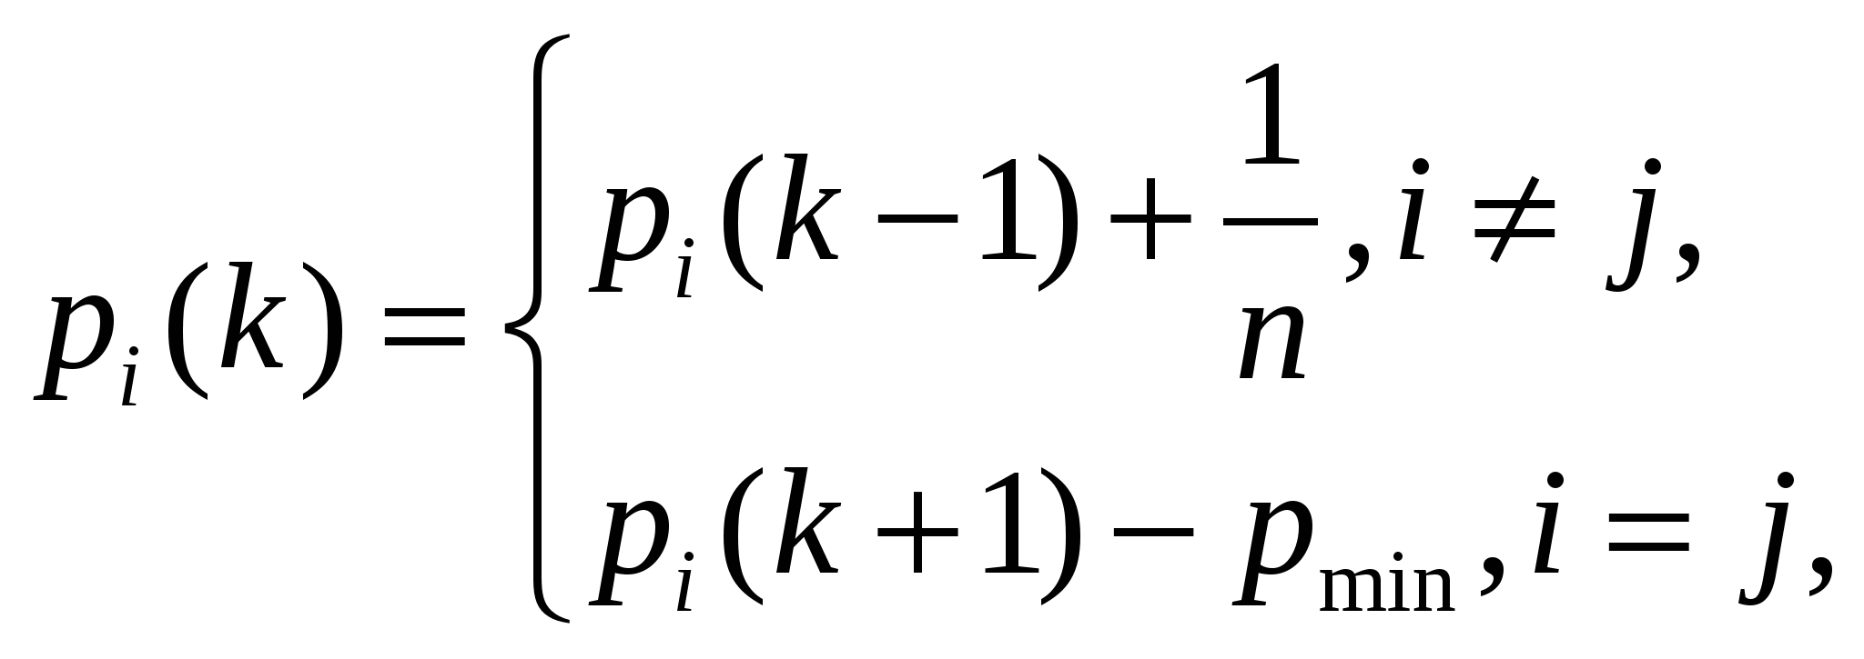
где j - номер нейрона-победителя.
Если значение потенциала р_{i}(k) падает ниже уровня р_{min}, то нейрон исключается из рассмотрения. При р_{min}= 0 нейроны не исключаются из борьбы. При р_{min}= 1 нейроны побеждают по очереди, так как в каждый цикл обучения только один из них готов к борьбе.
Другой подход состоит в искусственном изменении расстояния между вектором весов и обучающим вектором. Например, можно к большому расстоянию добавлять положительное смещение, что позволяет нейрону стать конкурентным с нейроном-победителем.
В сети Кохонена входные значения желательно (хотя и не обязательно) нормировать. Для этого следует воспользоваться одной из следующих формул:
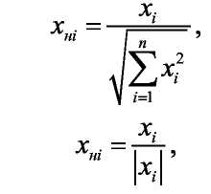
где x_{ni} - нормированный компонент входного вектора.

Карты Кохонена (самоорганизующиеся карты) предназначены для визуального представления многомерных свойств объектов на двумерной карте. Карта Кохонена состоит из ячеек прямоугольной или шестиугольной формы
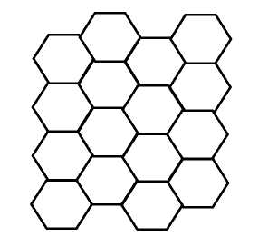
Шестиугольные ячейки сети Кохонена
Каждой ячейке соответствует нейрон сети Кохонена. Обучение нейронов производится точно так же, как и нейронов сети Кохонена. Объекты, векторы признаков которых близки, попадают в одну ячейку или в ячейки, расположенные вблизи. Следовательно, двумерная карта Кохонена отражает на плоскости близость многомерных векторов признаков.
Ячейки, как мы уже отметили, могут быть прямоугольными или шестиугольными. Шестиугольные ячейки более корректно отображают расстояние между объектами на карте, т. к. для этих ячеек расстояние между центрами смежных ячеек одинаковы (рис. 3).
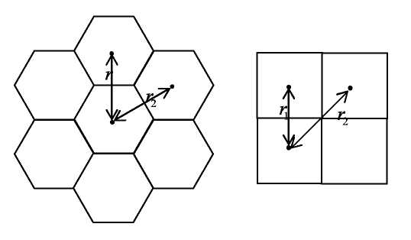
Шестиугольные и прямоугольные ячейки
Карта Кохонена отражает близость многомерных векторов признаков, то есть сходство объектов. Но обычно требуется анализировать, по каким конкретно параметрам проявляется сходство объектов. Для этого используется раскраска карт Кохонена. Для этого строится столько карт, сколько параметров анализируется. Каждая карта соответствует одному параметру объекта. Ячейки карты раскрашиваются в разные цвета (или оттенки серого цвета) в зависимости от значения параметров, соответствующих каждой ячейке. В каждую ячейку в общем случае попадает несколько объектов. Поэтому вычисляется или среднее значение параметра объектов каждой ячейки или минимальное или максимальное значение. Если в ячейку не попал ни один объект (ячейке соответствует мертвый нейрон), то в качестве значения ячейки берется вес нейрона, соответствующий рассматриваемому параметру. Выделяются диапазоны значений параметра. Каждому диапазону ставится в соответствие цвет (или оттенок серого), и ячейки карты "раскрашиваются" соответствующими цветами.
.

Практическая часть
В данной работе необходимо разработать простой нейроэмулятор сети Кохонена и самоорганизующейся карты Кохонена и применить их в реальной прикладной задаче кластеризации.
Задачи практической работы:
- Выбрать прикладную задачу либо из приложенного списка, либо предложить свою прикладную задачу.
- Проанализировать выбранную прикладную задачу и выделить в ней входные факторы. Минимальное количество входных факторов - 5, рекомендуемое – 8-12. При этом среди них должны быть как количественные, так и порядковые и номинальные факторы.
- Выбрать формат и правила представления входных признаков и выходных классов на входном слое сети Кохонена. Входные значения должны нормализоваться.
- Составить обучающее множество, включающее в себя множество входных векторов, соответствующих известным наблюдениям (примерам) выбранной предметной области. Минимальное количество примеров в обучающем множестве – 30, рекомендуемое – 35-40.
- Разработать программную реализацию сети Кохонена, выполняющую следующий минимальный функционал:
  - установка входного вектора на входной слой нейронной сети,
  - отнесение входного вектора к одному из предполагаемых кластеров,
  - обучение сети Кохонена на обучающем множестве. При этом должно быть реализовано решение проблемы «мёртвых нейронов», «затухание» обучения, а также функция соседства нейронов и её учёт при коррекции весов; входные данные должны нормализоваться.
Дополнительно программная реализация может выполнять следующий функционал:
  - предоставление удобного графического интерфейса пользователя,
  - возможность выбора типа функции соседства, закона «затухания» обучения,
  - возможность динамического изменения количества нейронов в слое,
  - визуализация процесса функционирования и обучения нейронной сети,
  - сериализация и десериализация сети Кохонена и обучающего множества в файл.
Требования к используемым технологиям разработки и языку программирования не предъявляются.
- Экспериментально подобрать оптимальное количество кластеров, при котором ошибка кластеризации минимальна.
- Привести экспертную интерпретацию полученных результатов в терминах и понятиях предметной области. Показать, что кластеризация выполнена успешно и кластеры имеют семантический смысл.
- Разработать программную реализацию карты Кохонена, выполняющую следующий минимальный функционал:
  - инициализация карты Кохонена размером m*n, при этом значения m, n задаются пользователем,
  - обучение карты Кохонена на обучающем множестве. При этом должно быть реализовано решение проблемы «мёртвых нейронов», «затухание» обучения, а также функция соседства нейронов и её учёт при коррекции весов; входные данные должны нормализоваться,
  - визуализация «цветной» карты Кохонена по отношению к выбранному входному признаку.
Дополнительно программная реализация может выполнять следующий функционал:
  - предоставление удобного графического интерфейса пользователя,
  - возможность выбора типа функции соседства, закона «затухания» обучения, правила расчёта «цвета» ячейки,
  - сериализация и десериализация карты Кохонена и обучающего множества в файл.
Требования к используемым технологиям разработки и языку программирования не предъявляются.
- Привести экспертную интерпретацию полученных двух-трёх «цветных карт» в терминах и понятиях предметной области. Показать, что карты имеют семантический смысл.
- Подготовить отчёт по проделанной работе.

Отчёт должен включать:
- Титульный лист, название практической работы.
- Цель работы.
- Информация о выбранной прикладной задаче и предметной области.
- Описание входных факторов, а также форматов и правил их представления на входном слое Кохонена.
- Составленное обучающее множество.
- Описание программной реализации сети Кохонена, включающее
    - параметры нейросетевой модели
    - используемый алгоритм обучения
    - внешний вид экранных форм приложения.
- Описание процесса тестирования разработанного эмулятора.
- Экспертная интерпретация полученных результатов кластеризации в терминах и понятиях предметной области.
- Описание программной реализации карты Кохонена, включающее
    - параметры нейросетевой модели
    - используемый алгоритм обучения
    - внешний вид экранных форм приложения.
- Экспертная интерпретация полученных «цветных» карт Кохонена в терминах и понятиях предметной области.
- Вывод.
Вопросы к отчёту:
- Задачи, решаемые нейронными сетями.
- Отличия нейросевого подхода к решению технических задач от классического подхода.
- Плюсы и минусы нейрокомпьютинга.
- Сложности создания обучающихся технических систем.
- Концепция обучающихся технических систем. Виды обучения.
- Модель формального нейрона.
- Активационные функции: виды и предназначение.
- Меры близости наблюдений
- Математическая постановка задачи кластеризации.
- Архитектура, функционирование и обучение сети Кохонена, а также самоорганизующейся карты Кохонена.
- Алгоритм обучения сети и самоорганизующейся карты Кохонена.
- Проблемы обучения сети и карты Кохонена и способы их решения.
Варианты прикладных задач и предметных областей:
- Кластеризация зрительных образов (букв, цифр, пр..).
- Кластеризация животных.
- Кластеризация транспортных средств.
- Кластеризация оргтехники.
- Кластеризация моделей поведения клиентов (покупателей, заемщиков…).
- Кластеризация военной техники (оружия, самолётов, танков…).
- Кластеризация моделей поведения и успеваемости студентов.
- Кластеризация неисправностей у технического объекта (станка, вычислительного комплекса, автомобиля….).
- Любая своя прикладная задача.

Литература
- Кохонен, Т. Самоорганизующиеся карты / Т. Кохонен.– М.: БИНОМ. Лаборатория знаний, 2008. –655 с.
- Горбаченко В. И. Сети и карты Кохонена / http://gorbachenko.self-organization.ru/articles/Self-organizing_map.pdf

